**TERCER TALLER SQL.**

**PRESENTADO POR:**

**RUBÉN DARÍO VELASCO BURBANO.**

**PRESENTADO A:**

**ING. HENRY EDUARDO BASTIDAS**

**PRESENTACIÓN TERCERA EVIDENCIA.**

**SERVICIO NACIONAL DE APRENDIZAJE S.E.N.A**

**POPAYÁN, 2023.**

Ejercicios prácticos SQL taller Final

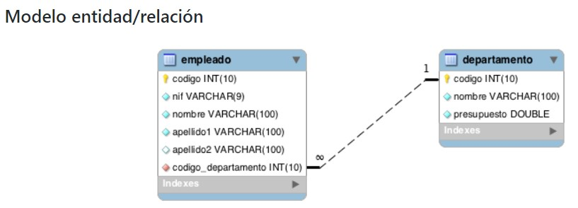

Cree el schema de bases de datos en MYSQL e inserte los siguientes valores:

|  |
| --- |
| (1, 'Desarrollo', 120000, 6000);  (2, 'Sistemas', 150000, 21000);  (3, 'Recursos Humanos', 280000, 25000);  (4, 'Contabilidad', 110000, 3000);  (5, 'I+D', 375000, 380000); (6, 'Proyectos', 0, 0);  (7, 'Publicidad', 0, 1000);  (1, '32481596F', 'Aarón', 'Rivero', 'Gómez', 1);  (2, 'Y5575632D', 'Adela', 'Salas', 'Díaz', 2);  (3, 'R6970642B', 'Adolfo', 'Rubio', 'Flores', 3);  (4, '77705545E', 'Adrián', 'Suárez', **NULL**, 4);  (5, '17087203C', 'Marcos', 'Loyola', 'Méndez', 5);  (6, '38382980M', 'María', 'Santana', 'Moreno', 1);  (7, '80576669X', 'Pilar', 'Ruiz', **NULL**, 2);  (8, '71651431Z', 'Pepe', 'Ruiz', 'Santana', 3);  (9, '56399183D', 'Juan', 'Gómez', 'López', 2);  (10, '46384486H', 'Diego','Flores', 'Salas', 5);  (11, '67389283A', 'Marta','Herrera', 'Gil', 1);  (12, '41234836R', 'Irene','Salas', 'Flores', **NULL**);  (13, '82635162B', 'Juan Antonio','Sáez', 'Guerrero', **NULL**); |

A partir del siguiente modelo realice las siguientes operaciones:

1. Cree un usuario nuevo llamado “taller”



1. Cree un nuevo schema llamado empleado;



1. Asigne los privilegios requeridos para el usuario “taller” de tal manera que pueda tener acceso al schema creado.

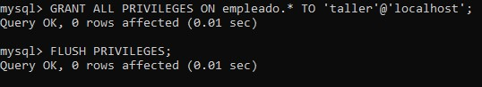

1. Devuelve un listado con los empleados y los datos de los departamentos donde trabaja cada uno.

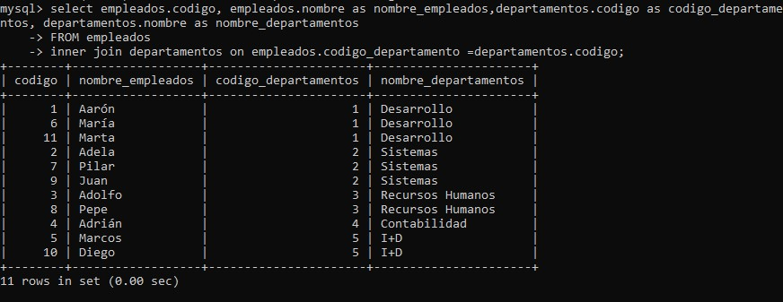

1. Devuelve un listado con los empleados y los datos de los departamentos donde trabaja cada uno. Ordena el resultado, en primer lugar, por el nombre del departamento (en orden alfabético) y en segundo lugar por los apellidos y el nombre de los empleados.

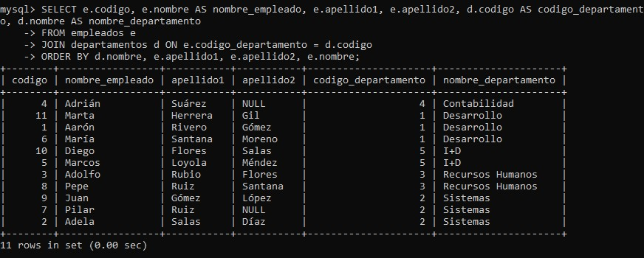

1. Devuelve un listado con el código y el nombre del departamento, solamente de aquellos departamentos que tienen empleados.

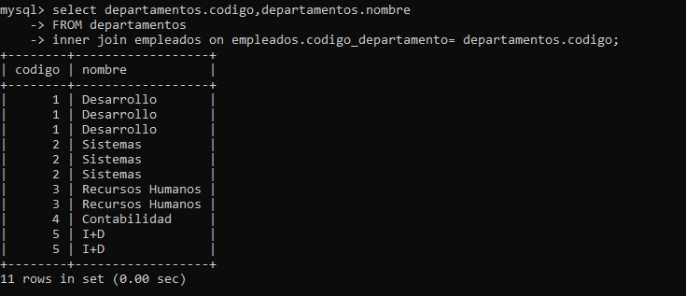

1. Devuelve un listado con el código, el nombre del departamento y el valor del presupuesto actual del que dispone, solamente de aquellos departamentos que tienen empleados. El valor del presupuesto actual lo puede calcular restando al valor del presupuesto inicial (columna presupuesto) el valor de los gastos que ha generado (columna gastos).

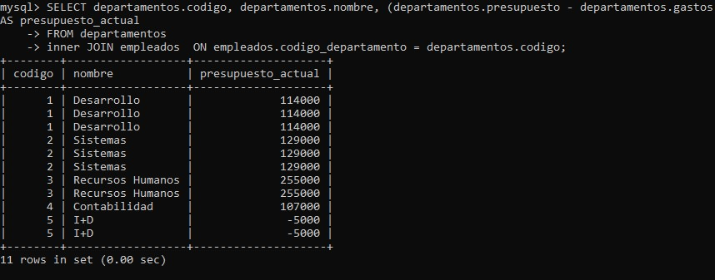

1. Devuelve el nombre del departamento donde trabaja el empleado que tiene el nif 38382980M.

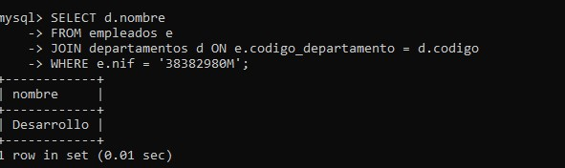

1. Devuelve el nombre del departamento donde trabaja el empleado Pepe Ruiz Santana. 10.

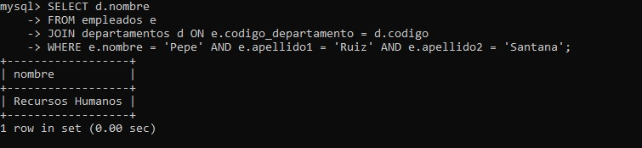

10.Devuelve un listado con los datos de los empleados que trabajan en el departamento de I+D. Ordena el resultado alfabéticamente.

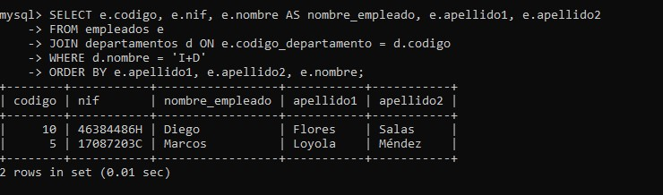

1. Devuelve un listado con los datos de los empleados que trabajan en el departamento de Sistemas, Contabilidad o I+D. Ordena el resultado alfabéticamente.

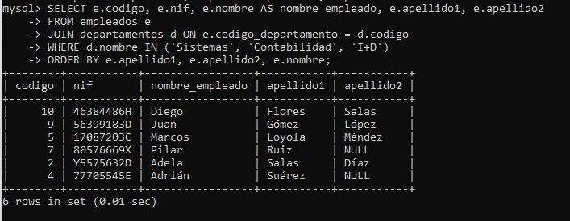

1. Devuelve una lista con el nombre de los empleados que tienen los departamentos que no tienen un presupuesto entre 100000 y 200000 euros.

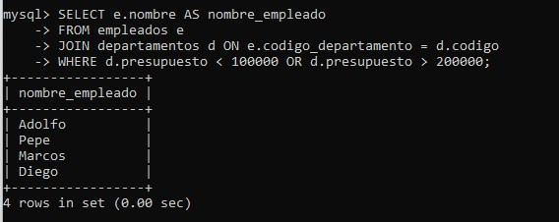

1. Devuelve un listado con el nombre de los departamentos donde existe algún empleado cuyo segundo apellido sea NULL. Tenga en cuenta que no debe mostrar nombres de departamentos que estén repetidos

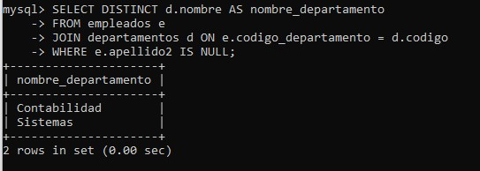

1. Devuelve un listado con todos los empleados junto con los datos de los departamentos donde trabajan. Este listado también debe incluir los empleados que no tienen ningún departamento asociado.

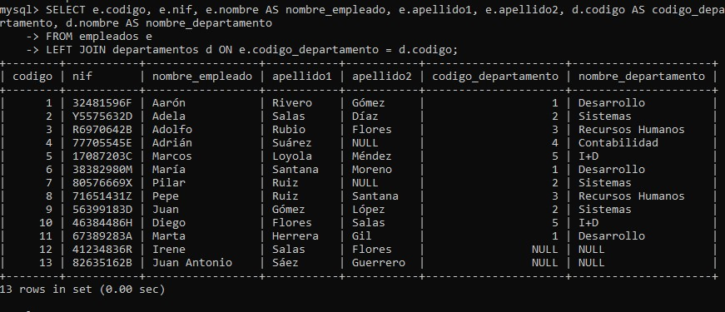

1. Devuelve un listado donde sólo aparezcan aquellos empleados que no tienen ningún departamento asociado.

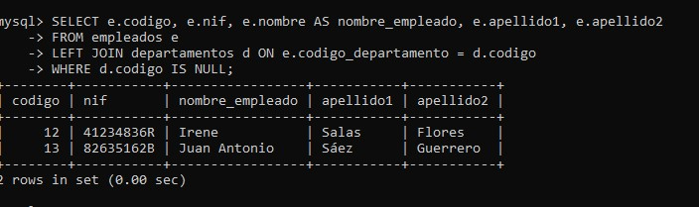

1. Devuelve un listado donde sólo aparezcan aquellos departamentos que no tienen ningún empleado asociado.

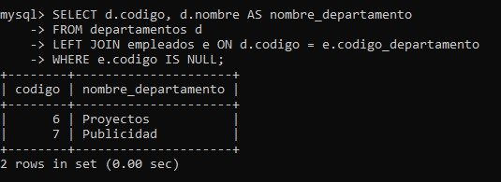

1. Devuelve un listado con todos los empleados junto con los datos de los departamentos donde trabajan. El listado debe incluir los empleados que no tienen ningún departamento asociado y los departamentos que no tienen ningún empleado asociado. Ordene el listado alfabéticamente por el nombre del departamento.

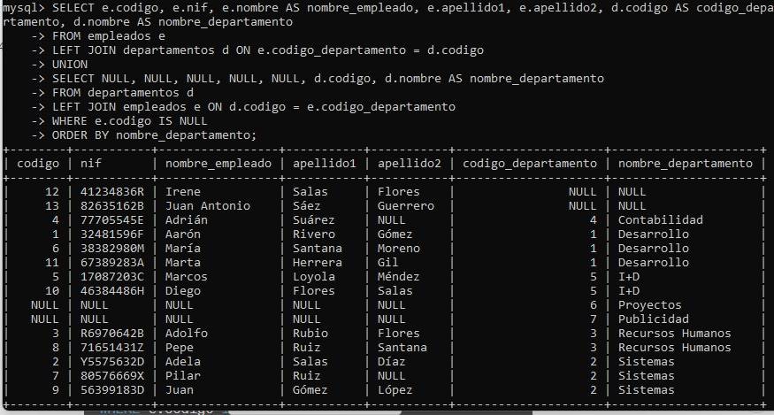

1. Devuelve un listado con los empleados que no tienen ningún departamento asociado y los departamentos que no tienen ningún empleado asociado. Ordene el listado alfabéticamente por el nombre del departamento.

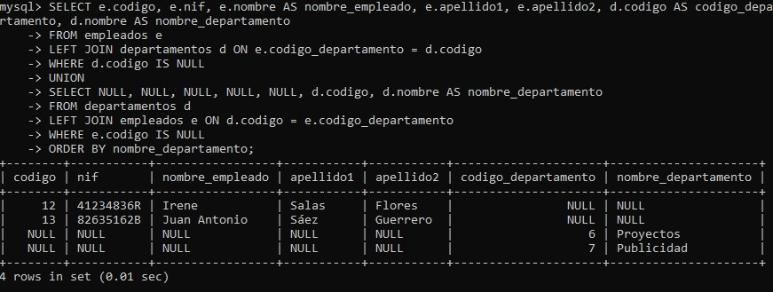

1. Cree una copia de seguridad del schema empleado



1. Restaure la copia de seguridad a un schema nuevo llamado empleadodeparta

